Обобщенная информация о результатах внешних проверок отчетов об исполнении бюджетов внутригородских муниципальных образований в городе Москве за 2020 год

Контрольно-счетной палатой Москвы (далее – КСП Москвы) в соответствии с п.п.1, 2 ст.264.4. Бюджетного кодекса Российской Федерации, п.3 ч.1 ст.9 Федерального закона от 07.02.2011 № 6-ФЗ
«Об общих принципах организации и деятельности контрольно-счетных органов субъектов Российской Федерации и муниципальных образований», п.5 ч.1 ст.17 Закона города Москвы от 30.06.2010 № 30 «О Контрольно-счетной палате Москвы», п.2.14. Плана работы КСП Москвы на 2021 год, на основании Соглашений о передаче КСП Москвы полномочий по осуществлению внешнего муниципального финансового контроля проведены внешние проверки годовых отчетов об исполнении бюджетов 144 внутригородских муниципальных образований в городе Москве
(далее – ВМО) за 2020 год (далее – внешние проверки).
Внешние проверки проводились выборочным методом с применением принципа существенности в соответствии со Стандартом 3.7. «Внешняя проверка годового отчета об исполнении бюджета внутригородского муниципального образования в городе Москве». Целью внешних проверок являлось определение полноты годовых отчетов об исполнении бюджетов ВМО (далее – годовой отчет) и бюджетной отчетности главных администраторов бюджетных средств (далее – ГАБС), соответствия иным требованиям нормативных правовых актов по их составлению и представлению, определение достоверности годовых отчетов/показателей бюджетной отчетности ГАБС с учетом имеющихся ограничений.
Внешние проверки включали анализ, сопоставление и оценку годовой бюджетной отчетности субъектов бюджетной отчетности ВМО, в том числе проверку внутренней согласованности годового отчета и иных форм бюджетной отчетности ГАБС, проверку соответствия плановых показателей, указанных в годовом отчете, показателям решения о бюджете ВМО с учетом изменений, внесенных в ходе исполнения бюджета, проверку соответствия показателей бюджетной отчетности ГАБС данным бюджетного учета.
Проведение внешних проверок осуществлялось при наличии ограничений, связанных с камеральным способом и выборочным характером внешних проверок, а также ограничением доступа к информации, в том числе связанным с положениями п.22 Постановления Пленума Высшего Арбитражного Суда Российской Федерации от 22.06.2006 № 23.
По результатам контрольного мероприятия подготовлены и направлены в адрес представительных и исполнительно-распорядительных органов местного самоуправления 144 заключения на годовые отчеты.
Кроме того, в ходе контрольного мероприятия должностными лицами КСП Москвы рассмотрены материалы, полученные от Департамента финансов города Москвы, по вопросу нарушения сроков представления годовой отчетности ВМО. В результате всестороннего рассмотрения обстоятельств дела составлено два протокола об административных правонарушениях, ответственность за совершение которых предусмотрена ч.1 ст.15.15.6. КоАП.
I. Основные выводы по результатам внешних проверок:
1. Факты неполноты годовых отчетов не выявлены. Годовые отчеты по составу и содержанию (перечню отраженных в них показателей) соответствовали установленным требованиям.
2. Факты недостоверности годовых отчетов не выявлены.
3. Факт, способный негативно повлиять на достоверность годовых отчетов, установлен по одному ВМО.
Заключения в 2021 году на годовой отчет об исполнении бюджета за 2020 год сформированы без замечаний по 119 ВМО (82,6 процента от общего количества ВМО).
Динамика результатов внешних проверок, начиная с годовых отчетов за 2018 год, представлена на диаграмме 1.
Диаграмма 1.
Динамика результатов внешних проверок годовых отчетов за период 2018-2020 годов

Отмечается, что в 2021 году, как и в 2020 году, более 80,0 процента заключений на годовой отчет об исполнении бюджета сформировано без замечаний. В ходе проведения внешних проверок ВМО за 2020 год с целью предупреждения нарушений бюджетного законодательства Российской Федерации, под руководством КСП Москвы проведен вебинар по вопросам анализа нарушений и недостатков прошлых лет, соблюдения требований бюджетного законодательства при заполнении форм бюджетной отчетности ВМО.
В ходе контрольного мероприятия отдельные несоответствия, допущенные при заполнении иных форм годовой бюджетной отчетности об исполнении бюджетов ВМО, а также бюджетной отчетности исполнительно-распорядительных органов местного самоуправления как главных администраторов и получателей бюджетных средств, не оказавшие существенного влияния на основные выводы КСП Москвы, отмечены в заключениях по 25 ВМО. Из 25 ВМО одним направлены замечания по двум приложениям к заключениям по внешней проверке.
Вместе с тем по результатам анализа и оценки сведений о состоянии внутреннего муниципального финансового аудита, представленных ВМО в рамках внешней проверки отчетов об исполнении бюджетов за 2020 год, установлено, что 69 ВМО (или 47,9 процента от общего количества ВМО) осуществляли формирование бюджетной (бухгалтерской) отчетности
за 2020 год не в соответствии с требованиями, установленными
ст.160.2.-1., БК РФ (в отсутствие утвержденных муниципальных правовых актов местных администраций, либо утвержденных в 2017-2019 годах, то есть без учета требований, установленных федеральными стандартами внутреннего финансового аудита).
Сведения о фактах, способных негативно повлиять на достоверность годовых отчетов, а также об основных несоответствиях, выявленных в ходе внешних проверок и не оказавших существенного влияния на основные выводы КСП Москвы, отражены в приложении к настоящей информации.
II. Причинами несоблюдения отдельных принципов и правил формирования годовой бюджетной отчетности и ведения бюджетного учета в 2020 году, как и в предыдущие годы, являлись, в частности:
- несоответствие отчета об исполнении бюджета (ф.0503117) в части отражения годовых объемов утвержденных бюджетных назначений показателям сводной бюджетной росписи с учетом последующих изменений по четырем ВМО (2,7 процента от общего количества ВМО). По сравнению
с результатами внешних проверок за 2018 и 2019 годы (1 и 6 ВМО соответственно) – увеличение на 2,0 и уменьшение на 1,5 процентного пункта соответственно;
- невыполнение субъектами бюджетной отчетности, ответственными за формирование сводной бюджетной отчетности, требований в отношении формирования консолидированных форм бюджетной отчетности – по одному ВМО (0,7 процента от общего количества ВМО). По сравнению с результатами внешних проверок за 2018 и 2019 годы (17 и 6 ВМО соответственно) – снижение на 11,1 и на 3,5 процентного пункта соответственно.
Сведения о количестве ВМО, по которым установлено невыполнение требований в отношении формирования консолидированных форм бюджетной отчетности, приведены на диаграмме 2.

Диаграмма 2.
Сведения о количестве ВМО, по которым установлено невыполнение требований в отношении формирования консолидированных форм бюджетной отчетности (в разрезе форм бюджетной отчетности)
+
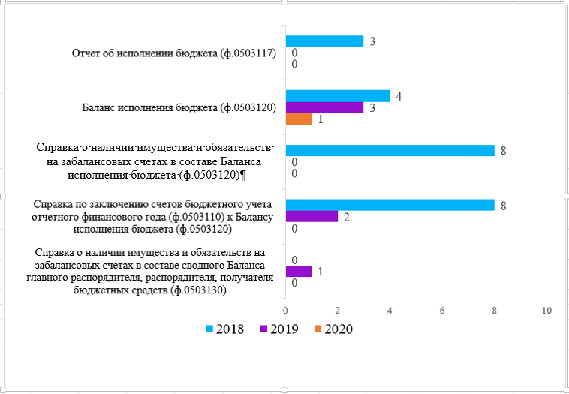

III. Наиболее существенным фактором несоблюдения отдельных принципов и правил формирования годовой бюджетной отчетности и ведения бюджетного учета являлось несоответствие показателей бюджетной отчетности данным главных книг – по 15 ВМО (10,4 процента от общего количества ВМО), при этом по одному ВМО – по трем формам бюджетной отчетности, по четырем ВМО – по двум формам бюджетной отчетности.
По сравнению с результатами внешних проверок за 2018 и 2019 годы (44 и 15 ВМО соответственно) – снижение на 20,1 процентного пункта за 2018 год.

Сведения о количестве ВМО, по которым установлены несоответствия показателей бюджетной отчетности данным главных книг, приведены на диаграмме 3.
Диаграмма 3.
Сведения о количестве ВМО, по которым установлены несоответствия показателей бюджетной отчетности данным главных книг (в разрезе форм бюджетной отчетности)
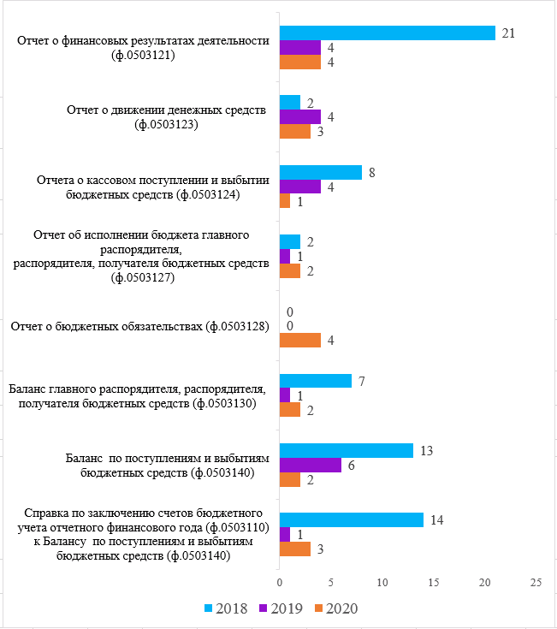

IV. Отличительными особенностями проведения внешних проверок за 2020 год являются:
- работа с отчетностью по всем формам исключительно средствами подсистемы «Сводная отчетность» ИАС КСП-М;
- актуализация механизма по видам внутридокументного, междокументного контроля, установленным Федеральным казначейством Российской Федерации и Департаментом финансов города Москвы;
- актуализация и дополнение инструментариев (в 2018 году – 12;
в 2019 году – 17; в 2020 году – 18), выявляющих корректность формирования консолидированной отчетности уровня финансового органа, а также корректность формирования отчетности путем ее сопоставления с главными книгами;
- автоматизация возможностей формирования заключений в подсистеме «Сводная отчетность» ИАС КСП-М.
При проведении внешних проверок отработан ряд технологий, позволяющий обеспечить адресное взаимодействие с представителями ВМО посредством электронной почты: VMO@ksp.mos.ru (подготовлено и направлено 720 информационных писем).

Приложение: | Сведения о фактах, способных негативно повлиять на достоверность годовых отчетов, а также об основных несоответствиях, выявленных в ходе внешних проверок и не оказавших существенного влияния на основные выводы КСП Москвы

Под годовыми отчетами об исполнении бюджетов ВМО (далее – годовые отчеты) в целях проведения внешних проверок понимаются Отчеты об исполнении бюджета (ф.0503117) по состоянию на 01.01.2021 в разрезе ВМО.
Бюджетная отчетность, формируемая исполнительно-распорядительным органом ВМО как ГАБС.
В целях установления тождественности показателей бюджетной отчетности данным бюджетного учета, в случае проверки камеральным способом, в качестве регистров бюджетного учета используются главные книги исполнительно-распорядительного органа ВМО.
Основные выводы по результатам внешних проверок сформированы в отношении годовых отчетов ВМО с учетом данных внешней проверки годовой бюджетной отчетности главных администраторов бюджетных средств.
Под полнотой годовых отчетов в целях проведения внешних проверок понимается соответствие годовых отчетов по составу, содержанию установленным требованиям.
Под достоверностью годовых отчетов в целях проведения внешних проверок понимается их соответствие данным, полученным в ходе внешних проверок.
Федеральные стандарты внутреннего финансового аудита, утвержденные Приказами Министерства финансов Российской Федерации от 05.08.2020 № 160н «Планирование и проведение внутреннего финансового аудита», от 22.05.2020 № 91н «Реализация результатов внутреннего финансового аудита».
Общее количество ВМО указано с учетом однократного упоминания при наличии несоответствий по нескольким формам бюджетной отчетности одновременно.

